한미약품, ‘장기려 무료진료소’에 의약품 지원
고혈압∙당뇨약 등 8000만원 상당...독거노인 등 진료에 사용

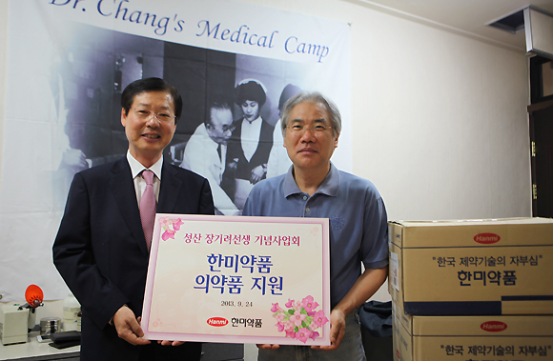
<사진> 한미약품 한창희 부사장이 장기려 무료진료소 정성섭 소장에게 의약품을 전달하고 있다.

(2013/09/25)

한미약품(대표이사 이관순)은 불우한 이웃을 대상으로 무료진료 활동을 펼치고 있는 성산 장기려선생 기념사업회(이사장 백낙환)에 의약품을 전달했다.

한미약품은 24일 오후 서울 강서구 등촌동의 영구 임대 아파트에 설치된 장기려 무료진료소를 찾아 8000만원 상당의 의약품을 지원했다고 25일 밝혔다.

이번에 전달된 의약품은 고혈압(데잘탄/이잘탄플러스), 고지혈증(토바스트), 당뇨(보글리아오디), 녹내장(도티몰점안액) 치료제 등이다.

기념사업회는 한미약품이 기증한 의약품으로 불우한 어르신과 노숙인 등을 위한 의료 봉사 활동에 나설 예정이다.

한미약품 한창희 부사장은 “불우한 이웃을 위해 평생 헌신하신 장기려 선생을 기리는 기념사업회에 의약품을 기증하게 된 것을 뜻 깊게 생각한다"며 “그늘진 곳을 비추는 기업 활동을 지속하기 위해 노력해 나가겠다”고 말했다.

장기려 무료진료소 정성섭 원장은 "무료 진료소에는 만성질환을 앓고 있지만 어려운 환경 때문에 제대로 치료 받지 못하는 어르신들이 많이 찾고 있다”며 “그 분들이 건강한 사회생활 하실 수 기증받은 의약품을 소중히 쓰겠다”고 말했다.

한편, 장기려기념사업회는 의료활동과 사회봉사에 평생을 바친 故 장기려 선생의 뜻을 기리기 위해 1997년 설립됐으며, 서울 강서구 등촌동에 무료 진료소를 개원해 격주 화요일마다 지역주민을 위한 무료진료 활동을 펼치고 있다. 또, 매년 부산지역 노숙자 무료진료, 필리핀과 캄보디아 등지의 가난한 이웃에게 의료봉사를 실시하고 있다.

<끝>

